22.01.2021 №21пр
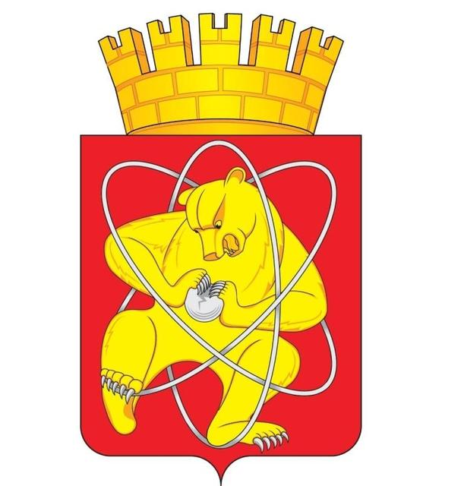
Городской округ
«Закрытое административно – территориальное образование Железногорск Красноярского края»

АДМИНИСТРАЦИЯ ЗАТО г. ЖЕЛЕЗНОГОРСК

РАСПОРЯЖЕНИЕ
г. Железногорск

О создании совета по патриотическому воспитанию при Администрации ЗАТО г. Железногорск

В целях совершенствования патриотического воспитания на территории ЗАТО Железногорск, в соответствии с Федеральным законом от 06.10.2003 № 131-ФЗ "Об общих принципах организации местного самоуправления в Российской Федерации", Федеральным законом от 28.06.1995 № 98-ФЗ "О государственной поддержке молодежных и детских общественных объединений", Федеральным законом от 30.12.2020 № 489-ФЗ "О молодежной политике в Российской Федерации", Уставом ЗАТО Железногорск,

ПОСТАНОВЛЯЮ:

1. Создать Совет по патриотическому воспитанию при Администрации ЗАТО г. Железногорск в составе согласно приложению № 1.
2. Утвердить Положение о Совете по патриотическому воспитанию при Администрации ЗАТО г. Железногорск согласно приложению № 2.
3. Отделу общественных связей Администрации ЗАТО г. Железногорск (И.С. Архипова) разместить настоящее распоряжение на официальном сайте городского округа «Закрытое административно-территориальное образование Железногорск Красноярского края» в информационно-телекоммуникационной сети «Интернет».

4. Контроль над исполнением настоящего распоряжения возложить на заместителя Главы ЗАТО г. Железногорск по социальным вопросам Е.А. Карташова.
5. Настоящее распоряжение вступает в силу с момента подписания.

Глава ЗАТО г. Железногорск И.Г. Куксин

Приложение № 1
к распоряжению Администрации
ЗАТО г. Железногорск
от __________ 2021 г. ______

Состав Совета по патриотическому воспитанию

при Администрации ЗАТО г. Железногорск

Карташов Евгений Александрович | - | заместитель Главы ЗАТО г. Железногорск по социальным вопросам, председатель Совета
Будулуца Михаил Владимирович | - | заместитель Главы ЗАТО г. Железногорск по общим вопросам, заместитель председателя Совета
Сотникова Елена Сергеевна | - | главный специалист по взаимодействию с общественными объединениями и молодежной политике Администрации ЗАТО г. Железногорск, секретарь Совета
члены Совета:

Белоущенко Николай Иванович | - | председатель Офицерского собрания ЗАТО г. Железногорск (по согласованию)
Бурыкина Анна Петровна | - | председатель Городского Совета Ветеранов (по согласованию)
Ведерникова Жанна Панаховна | - | специалист МКУ «МЦ» по работе с молодежью по патриотическому воспитанию (по согласованию)
Войнов Владимир Васильевич | - | директор КГБОУ "Железногорский кадетский корпус" (по согласованию)
Голубев Александр Михайлович | - | начальник отдела Патриотического воспитания детей и молодёжи местной городской общественной организации ветеранов (пенсионеров) ФГКУ «Специальное управление ФПС № 2 МЧС России» (по согласованию)
Ильин Андрей Васильевич | - | директор МБУ ДО «Центр «Патриот»
Клюев Александр Владимирович | - | представитель Совета ветеранов вооруженных сил ЗАТО Железногорск (по согласованию)
Кудряшова Светлана Валерьевна | - | руководитель юнармейского отряда «Русь» при МБОУ Школа № 104 (по согласованию)
Куликов Станислав Дмитриевич | - | руководитель поискового отряда «Уран. Железногорск» и руководитель юнармейского отряда «Беркут» при МБОУ Школа № 95 (по согласованию)
Лотков Владимир Владимирович | - | начальник штаба местного отделения «Юнармия», заместитель директора МБУ ДО «Центр «Патриот» по спортивно-массовой и воспитательной работе (по согласованию)
Мацнева Татьяна Васильевна | - | председатель комиссии Городского Совета Ветеранов по патриотическому воспитанию молодежи (по согласованию)
Назаров Андрей Амангельдэвич | - | начальник ФГБОУ ВО Сибирской пожарно-спасательной академии ГПС МЧС России (по согласованию)
Святченко Иван Владимирович | - | директор МКУ «МЦ»
Скруберт Игорь Владимирович | - | руководитель МКУ «Управление образования»
Сорокина Татьяна Геннадьевна | - | специалист МКУ «Управление образования» (по согласованию)
Степаненко Михаил Анатольевич | - | председатель Совета ветеранов войсковой части № 3377 (по согласованию)
Тиняков Сергей Евгеньевич | - | председатель Правления МОО ВБДЖ «Боевое братство» (по согласованию)
Федюкович Антон Леонидович | - | руководитель юнармейского отряда «Феникс», педагог дополнительного образования, МБОУ Школа № 97 (по согласованию)
Ханов Ильфат Нуланурович | - | заместитель командира по военно-политической работе войсковой части № 51966 (по согласованию)
Хасанов Альберт Сагитович | - | военный комиссар ЗАТО г. Железногорска  (по согласованию)

Приложение № 2
к распоряжению Администрации
ЗАТО г. Железногорск
от __________ 2021 г. N ______

ПОЛОЖЕНИЕ

о Совете по патриотическому воспитанию

при Администрации ЗАТО г. Железногорск

1. Общие положения

1.1. Совет по патриотическому воспитанию при Администрации ЗАТО г. Железногорск (далее - Совет) является постоянно действующим совещательным органом, созданным для обеспечения взаимодействия Администрации ЗАТО г. Железногорск, некоммерческих и иных организаций в сфере патриотического воспитания на территории ЗАТО Железногорск.
1.2. Совет в своей деятельности руководствуется Конституцией Российской Федерации, действующим законодательством Российской Федерации и Красноярского края, Уставом ЗАТО Железногорск, а также настоящим Положением.

2. Задачи Совета

2.1. Обеспечение взаимодействия Администрации ЗАТО г. Железногорск, некоммерческих и иных организаций в сфере патриотического воспитания на территории ЗАТО Железногорск.
2.2. Подготовка предложений Главе ЗАТО г. Железногорск по вопросам осуществления политики в сфере патриотического воспитания на территории ЗАТО Железногорск.

3. Функции Совета

3.1. Изучение опыта деятельности федеральных органов исполнительной власти, органов исполнительной власти Красноярского края, некоммерческих и иных организаций в сфере патриотического воспитания.
3.2. Подготовка предложений по вопросам взаимодействия Администрации ЗАТО г. Железногорск, некоммерческих и иных организаций в сфере патриотического воспитания на территории ЗАТО Железногорск.

4. Права Совета

4.1. Запрашивать необходимые материалы и информацию от Администрации ЗАТО г. Железногорск, некоммерческих и иных организаций по вопросам, отнесенным к компетенции Совета.
4.2. Создавать рабочие группы для изучения отдельных вопросов в сфере патриотического воспитания.
4.3. Приглашать для участия в работе Совета представителей некоммерческих и иных организаций в сфере патриотического воспитания по вопросам, отнесенным к компетенции Совета.

5. Состав и порядок деятельности Совета

5.1. Совет состоит из председателя Совета, заместителя председателя Совета, секретаря Совета и членов Совета.
5.2. Совет осуществляет свою деятельность в соответствии с регламентом, утверждаемым председателем Совета.
Заседания Совета проводятся по мере необходимости, но не реже двух раз в год.
5.3. Председатель Совета:
- руководит работой Совета;
- организует и планирует деятельность Совета;
- утверждает повестки заседаний Совета;
- ведет заседания Совета.
5.4. Заместитель председателя Совета осуществляет руководство деятельностью Совета в период отсутствия председателя Совета (далее - председательствующий).
5.5. Секретарь Совета:
- готовит проекты повесток заседаний Совета;
- осуществляет организационное обеспечение деятельности Совета;
- оформляет протоколы заседания Совета.
5.6. Члены Совета:
- организуют подготовку вопросов, выносимых на рассмотрение Совета;
- организуют выполнение решений Совета.
5.7. Члены Совета имеют право:
- выступать на заседаниях Совета, вносить предложения по вопросам, относящимся к компетенции Совета;
- голосовать на заседаниях Совета;
- знакомиться с материалами, рассматриваемыми на заседаниях Совета;
- излагать в письменном виде особое мнение, которое подлежит обязательному приобщению к протоколу заседания Совета, в случае несогласия с решением Совета.
5.8. Заседание Совета считается правомочным, если на нем присутствует более половины членов Совета.
5.9. Решения Совета принимаются путем открытого голосования простым большинством голосов от числа присутствующих на заседании членов Совета. При равенстве голосов решающим является голос председательствующего на заседании Совета.
5.10. Решения Совета оформляются протоколом заседания Совета, который подписывается председательствующим на заседании Совета и секретарем Совета.
5.11. Решения Совета носят рекомендательный характер.
5.12. Информационное обеспечение деятельности Совета осуществляется секретарем Совета.

